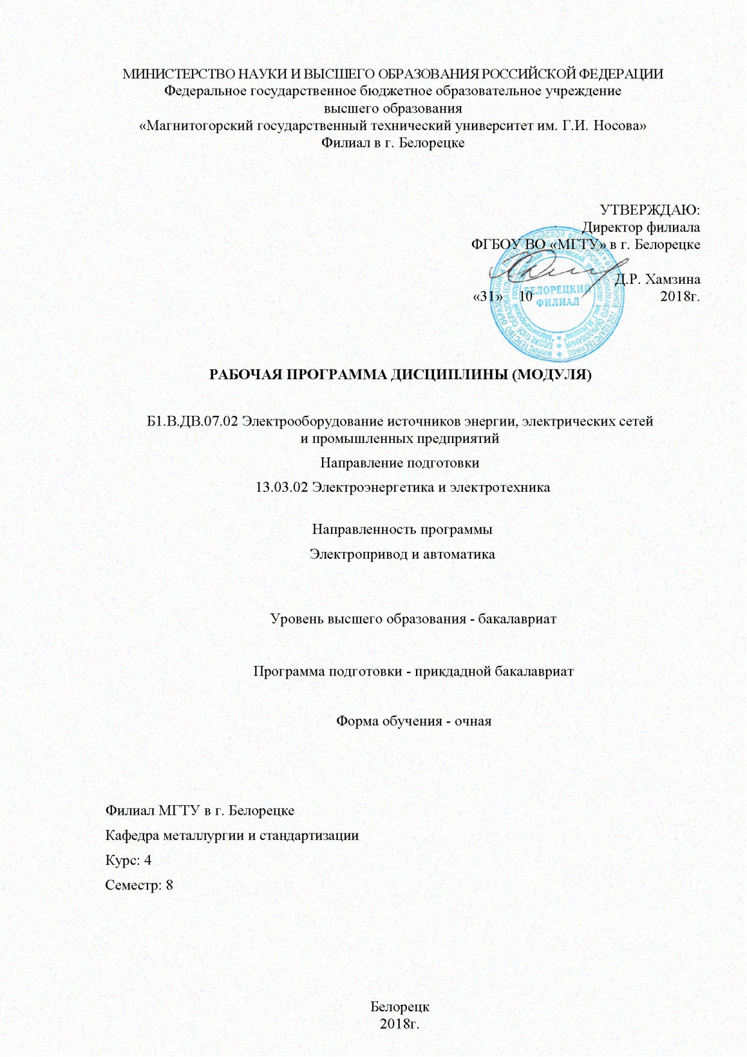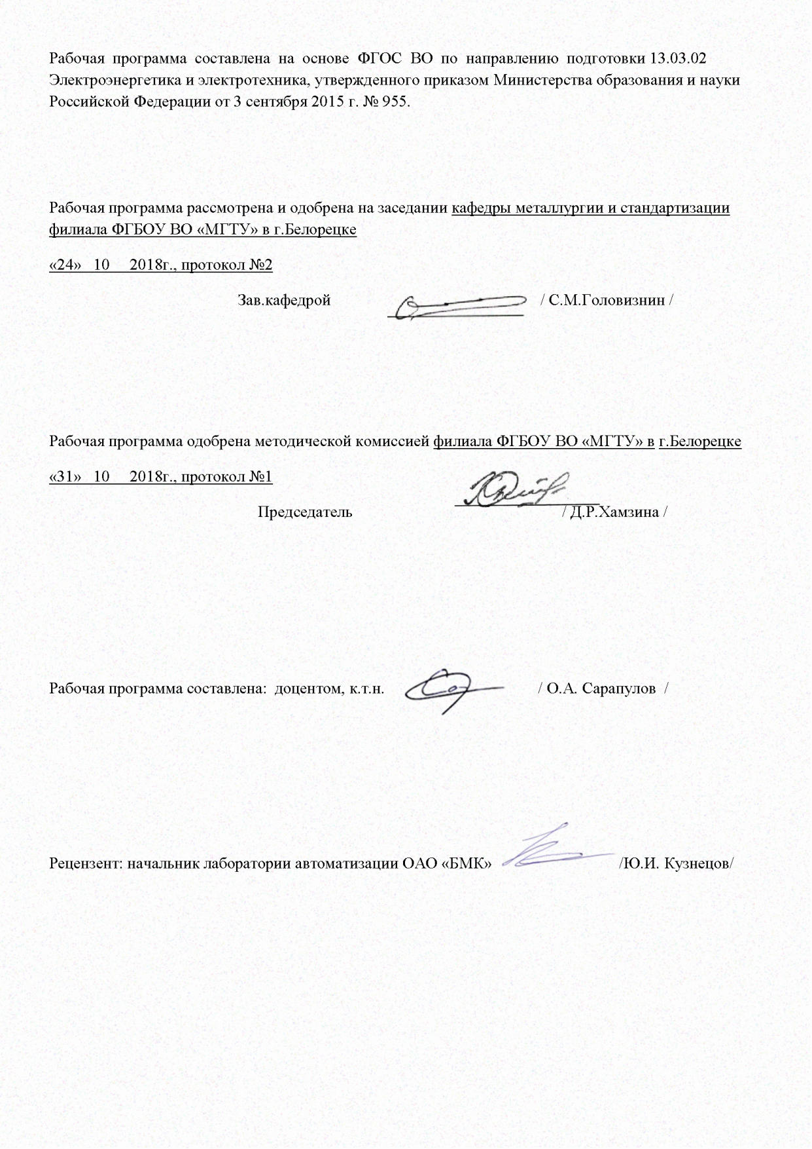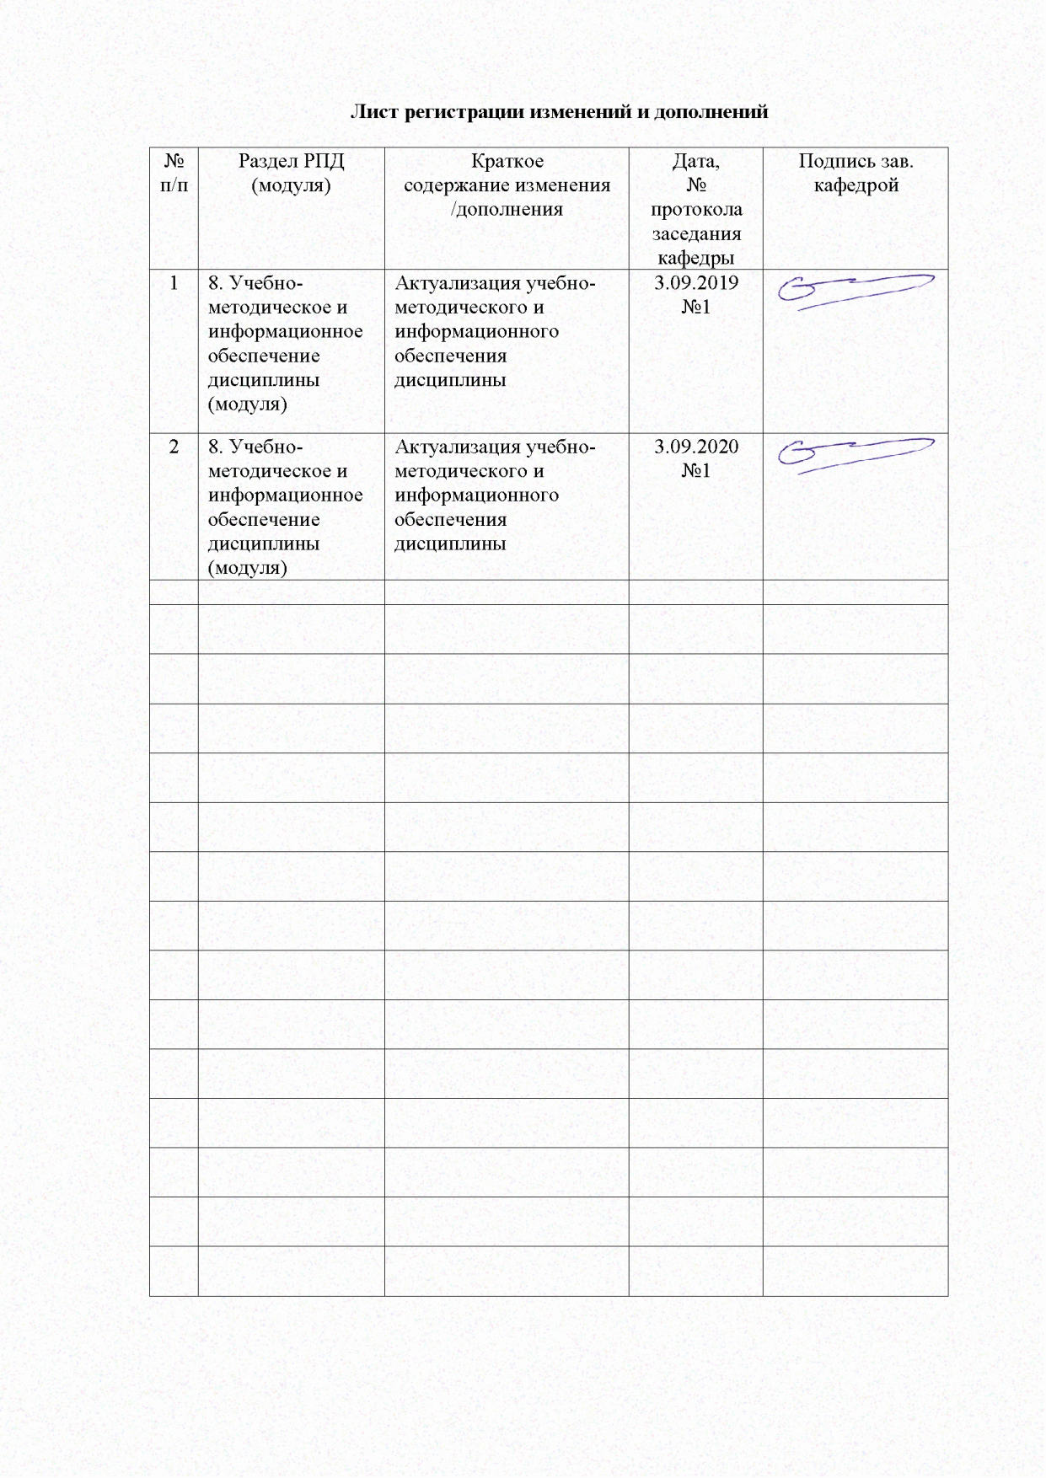

1. **Цели освоения дисциплины**

Целью освоения дисциплины «Электрооборудование источников энергии, электрических сетей и промышленных предприятий» является формирование у студентов знаний и практических навыков для решения задач совершенствования электрооборудования электрических подстанций, электрических сетей и промышленных предприятий.

1. **Место дисциплины в структуре ООП подготовки бакалавра**

Дисциплина “Электрооборудование источников энергии, электрических сетей и промышленных предприятий ” изучается в 8-м семестре 4-го курса.

Дисциплина входит в вариативную часть цикла дисциплин (по выбору) и базируется на знаниях, полученных при изучении дисциплин «Физика», «Математика», «Теоретические основы электротехники», «Электрические машины», “Электрический привод”, “Силовая электроника”, “Схемотехника”, «Теория автоматического управления», “Системы управления электроприводов” в объеме настоящей образовательной программы. Знания, умения, владения, полученные при изучении данной дисциплины, будут необходимы при выполнении выпускной квалификационной работы.

1. **Компетенции обучающегося, формируемые в результате освоения дисциплины**

В результате изучения курса студент должен обладать следующими профессиональными компетенциями:

| Структурный элемент  компетенции | Уровень освоения компетенций |
| --- | --- |
| **ПК-14 - способность применять методы и технические средства эксплуатационных испытаний и диагностики электроэнергетического и электротехнического оборудования** | |
| Знать | -основные определения и понятия для электрооборудования металлургической промышленности, характеристики автоматизированных электроприводов и основного оборудования, применяемого на электрических станциях и в электрических сетях  -технологические особенности работы основных производственных механизмов в металлургии, требования к электроприводам этих механизмов, принципы построения автоматизированных электроприводов для металлургического производства  -типовые узлы систем автоматического регулирования скорости в комплектных электроприводах, выпускаемых промышленностью для применения в металлургии, особенности построения силовой части и систем регулирования скорости (для намоточно-размоточных механизмов – систем автоматического регулирования натяжения), перспективные направления развития электроприводов |
| Уметь: | -составлять функциональные и структурные схемы для автоматизированных электроприводов и оборудования электрических подстанций и сетей в металлургии  -сопоставить технологические особенности работы производственных механизмов и построение силовой части и систем регулирования электроприводов  -анализировать работу электроприводов и их режимы в конкретных металлургических агрегатах и механизмах |
| Владеть: | -владеть методами расчета энергосиловых параметров автоматизированных электроприводов в металлургии  -методиками расчета силовой части и систем регулированияэлектроприводов  -навыками и методиками обобщения результатов анализа работы современных систем автоматизированных электроприводов в металлургии |

**4. Структура и содержание дисциплины**

Общая трудоемкость дисциплины составляет 4 зачетных единицы или 144 часа:

-контактная работа – 60,45 часа;

- аудиторная работа – 55 часа;

_ внеаудиторная – 5,45 часа;

- самостоятельная работа – 47,85 часа;

- подготовка к экзамену – 35,7 часа.

Содержание разделов и тем дисциплины

|  |  |  |  |  |  |  |  |
| --- | --- | --- | --- | --- | --- | --- | --- |
| Наименование разделов и тем | семестр | Аудиторная контактная работа (в акад. часах | | Самостоятельная работа (в акад. часах) | Вид самостоятельной работы | Формы текущего контроля успеваемости | Код и структурный элемент компетенции |
| лек. | практ. |
| ***Введение.***  Цель и задачи курса, его содержание, связь с другими дисциплинами учебного плана специальности. | 8 | 1 |  | 1 | *Самостоятельное изучение учебной и научной литературы* | Устный опрос студентов по изученной теме | ПК-14- зув |
| ***Электрооборудование электрических подстанций и электрических сетей.***  Основное силовое оборудование подстанций промышленных предприятий. Электрические сети промпредприятий. Основное оборудование сетей. | 8 | 3 |  | 1 | *Самостоятельное изучение учебной и научной литературы*  *Поиск дополнительной информации по заданной теме (работа с библиографическим материалами, справочниками, каталогами, словарями, энциклопедиями).* | Устный опрос студентов по изученной теме | ПК-14- зув |
| ***Силовая часть автоматизированного электропривода.***  Приводы постоянного тока (особенности двигателей и преобразователей)  Приводы переменного тока (асинхронные и синхронные двигатели, их характеристики, преобразователи частоты с непосредственной связью и со звеном постоянного тока, автономные инверторы напряжения и тока, рекуперативный выпрямитель, возврат энергии в сеть, преобразователи на низкое и среднее напряжение) | 8 | 2 |  | 1 | *Самостоятельное изучение учебной и научной литературы*  *Поиск дополнительной информации по заданной теме (работа с библиографическим материалами, справочниками, каталогами, словарями, энциклопедиями).* | Устный опрос студентов по изученной теме | ПК-14- зув |
| ***Системы регулирования в электроприводах.***  Системы регулирования скорости в электроприводах постоянного тока (однозонные и двухзонные), типовые структурные схемы.  Системы регулирования скорости в электроприводах переменного тока (скалярные, векторные), типовые структуры.  Датчики в электроприводах в металлургической промышленности. | 8 | 2 |  | 1 | *Самостоятельное изучение учебной и научной литературы*  *Поиск дополнительной информации по заданной теме (работа с библиографическим материалами, справочниками, каталогами, словарями, энциклопедиями).* | Устный опрос студентов по изученной теме | ПК-14 - зув |
| ***Реализация типовых структур систем регулирования в комплектных электроприводах постоянного тока.***  Системы регулирования тока и скорости в комплектных электроприводах  Структурная схема САРС при однозонном и двухзонном регулировании скорости.  Регулирование тока (потока) возбуждения в комплектных электроприводах.  Регулирование положения механизмов в комплектных электроприводах.Особенности построения регуляторов для систем регулирования положения. Датчики и схемы измерения положения. | 8 | 4 |  | 2 | *Самостоятельное изучение учебной и научной литературы*  *Поиск дополнительной информации по заданной теме (работа с библиографическим материалами, справочниками, каталогами, словарями, энциклопедиями).* | Устный опрос студентов по изученной теме | ПК-14- зув |
| ***Реализация типовых структур систем регулирования в комплектных электроприводах переменного тока.***  Реализация типовых структур систем регулирования в электроприводах переменного тока. Построение систем регулирования скорости в электроприводах переменного тока с применением микропроцессорных устройств. Построение регуляторов тока, скорости, ЭДС, узлов задания скорости. Параметрирование систем регулирования скорости. | 8 | 4 |  | 2 | *Самостоятельное изучение учебной и научной литературы*  *Поиск дополнительной информации по заданной теме (работа с библиографическим материалами, справочниками, каталогами, словарями, энциклопедиями).* | Устный опрос студентов по изученной теме | ПК-14- зув |
| ***Электрооборудование в доменном производстве.***  Технология доменного производства. Основное технологическое оборудование в доменных цехах. Требования к электроприводам основных механизмов. Автоматизированный электропривод скипового подъемника доменной печи. | 8 | 2 |  | 1 | *Самостоятельное изучение учебной и научной литературы*  *Поиск дополнительной информации по заданной теме (работа с библиографическим материалами, справочниками, каталогами, словарями, энциклопедиями).* | Устный опрос студентов по изученной теме | ПК-14- зув |
| ***Электрооборудование в сталеплавильном производстве.***  Технология и оборудование сталеплавильного производства. Особенности конвертерного производства стали. Технологическое оборудование в конвертерном производстве. Автоматизированный электропривод механизма поворота конвертера. Автоматизированный электропривод механизма подъема фурмы.  Технологическое оборудование машин непрерывного литья заготовок (МНЛЗ). Общие требования к электроприводам МНЛЗ. Автоматизированный электропривод механизма качания кристаллизатора. | 8 | 4 |  | 2 | *Самостоятельное изучение учебной и научной литературы*  *Поиск дополнительной информации по заданной теме (работа с библиографическим материалами, справочниками, каталогами, словарями, энциклопедиями).* | Устный опрос студентов по изученной теме | ПК-14- зув |
| ***Электрооборудование в прокатном производстве.***  Технология и оборудование прокатного производства. Типы прокатных станов. Основные понятия теории прокатки. | 8 | 2 |  | 1 | *Самостоятельное изучение учебной и научной литературы*  *Поиск дополнительной информации по заданной теме (работа с библиографическим материалами, справочниками, каталогами, словарями, энциклопедиями).* | Устный опрос студентов по изученной теме | ПК-14- зув |
| *Электрооборудование реверсивных станов горячей прокатки*.Технологические процессы. Тахограмма и нагрузочная диаграмма. Требования к электроприводу. Оптимальная диаграмма скорости и тока. Типовые решения для силовой части электропривода. Система автоматического регулирования скорости. Особенности построения САРС при индивидуальном электроприводе валков. | 8 | 2 |  | 2 | *Самостоятельное изучение учебной и научной литературы*  *Поиск дополнительной информации по заданной теме (работа с библиографическим материалами, справочниками, каталогами, словарями, энциклопедиями).* | Устный опрос студентов по изученной теме | ПК-14- зув |
| Изучение автоматизированного электропривода блюминга 1500 |  |  | 2 | 1 | *Подготовка к практическому занятию.*  *Самостоятельное изучение учебной и научной литературы* | Устный опрос студентов по изученной теме | ПК-14- зув |
| *Электрооборудование непрерывных листовых станов горячей прокатки.* Типы прокатных станов. Технологическое оборудование. Технологические режимы. Требования к электроприводам. Типовые решения для силовой части электроприводов и САРС. САРС чистовой клети непрерывного широкополосного стана горячей прокатки. | 8 | 2 |  | 2 | *Самостоятельное изучение учебной и научной литературы*  *Поиск дополнительной информации по заданной теме (работа с библиографическим материалами, справочниками, каталогами, словарями, энциклопедиями).* | Устный опрос студентов по изученной теме | ПК-14- зув |
| *Электрооборудование станов холодной прокатки*. Типы прокатных станов. Технологические процессы при производстве холодного проката. Технологические режимы на непрерывных листовых станах холодной прокатки. Требования к электроприводам валков непрерывных листовых станов. Построение силовой части электроприводов и САРС. | 8 | 2 |  | 2 | *Самостоятельное изучение учебной и научной литературы*  *Поиск дополнительной информации по заданной теме (работа с библиографическим материалами, справочниками, каталогами, словарями, энциклопедиями).* | Устный опрос студентов по изученной теме | ПК-14- зув |
| -Изучение автоматизированного электропривода валков клети стана 630 холодной прокатки | 8 |  | 4/2И1 | 1 | *Подготовка к практическому занятию.*  *Самостоятельное изучение учебной и научной литературы* | Устный опрос студентов по изученной теме | ПК-14- зув |
| -Изучение автоматизированного электропривода реверсивного двухклетьевого стана холодной прокатки | 8 |  | 8/2И1 | 1 | *Подготовка к практическому занятию.*  *Самостоятельное изучение учебной и научной литературы* | Устный опрос студентов по изученной теме | ПК-14- зув |
| *Электрооборудование вспомогательных механизмов прокатных станов.*  Конструкция механизмов. Технологические режимы. Требования к электроприводам. Нажимные устройства клетей. Ножницы для резки металла. Рольганги. Намоточно-размоточные механизмы. Особенности построения систем автоматизированного электропривода указанных механизмов. | 8 | 2 |  | 2 | *Самостоятельное изучение учебной и научной литературы*  *Поиск дополнительной информации по заданной теме (работа с библиографическим материалами, справочниками, каталогами, словарями, энциклопедиями).* | Устный опрос студентов по изученной теме | ПК-14- зув |
| -Изучение автоматизированного электропривода моталки стана холодной прокатки | 8 |  | 4/2И1 | 1 | *Подготовка к практическому занятию.*  *Самостоятельное изучение учебной и научной литературы* | Устный опрос студентов по изученной теме | ПК-14- зув |
| -Изучение автоматизированного электропривода входного накопителя полосы агрегата непрерывного горячего цинкования | 8 |  | 4/2И1 | 1 | *Подготовка к практическому занятию.*  *Самостоятельное изучение учебной и научной литературы* | Устный опрос студентов по изученной теме | ПК-14- зув |
| ***Перспективы развития электрооборудования в электроэнергетике.*** | 8 | 1 |  | 1 | *Самостоятельное изучение учебной и научной литературы* | Устный опрос студентов по изученной теме | ПК-14- зув |
| **Выполнение курсового проекта** | 8 |  |  | 21,85 | *Самостоятельное изучение учебной и научной литературы*  *Поиск дополнительной информации по заданной теме (работа с библиографическим материалами, справочниками, каталогами, словарями, энциклопедиями).* | Защита проекта | ПК-14- зув |
| **Экзамен** 35,7 часа |  |  |  |  |  |  |  |
|  |  | 33 | 22/8И1 | 47,85 |  | экзамен |  |

*1 – Занятия проводятся в интерактивных формах (т.е. из 22 часов практических занятий 8 часов проводятся с использованием интерактивных методов)*

**5. Образовательные и информационные технологии**

Для реализации предусмотренных видов учебной работы в качестве образовательных технологий в преподавании дисциплины используются традиционная и информационно-коммуникационная образовательные технологии. Передача необходимых теоретических знаний и формирование основных представлений происходит с использованием мультимедийного оборудования.

Лекции проходят в традиционной форме, в форме лекций-визуализаций. На лекции-визуализации изложение содержания сопровождается презентацией (демонстрацией учебных материалов, представленных в различных знаковых системах, в т.ч. иллюстративных, графических, аудио- и видеоматериалов). Возможны лекции – консультации, на которых изложение нового материала сопровождается постановкой вопросов и дискуссией в поисках ответов на эти вопросы.

При проведении практических занятий используются работа в команде и методы информационных технологий.

**6. Учебно-методическое обеспечение самостоятельной работы студентов**

Аудиторная самостоятельная работа студентов на лабораторных занятиях осуществляется под контролем преподавателя.

Внеаудиторная самостоятельная работа студентов осуществляется в виде проработки материалов лекций с применением рекомендуемой литературы, работы над курсовым проектом, подготовки к экзамену.

Перечень тем практических занятий

1. Изучение автоматизированного электропривода блюминга 1500
2. Изучение автоматизированного электропривода валков клети стана 630 холодной прокатки
3. Изучение автоматизированного электропривода реверсивного двухклетьевого стана холодной прокатки Электропривод валков непрерывного стана 630 холодной прокатки
4. Изучение автоматизированного электропривода моталки стана холодной прокатки
5. Изучение автоматизированного электропривода входного накопителя полосы агрегата непрерывного горячего цинкования

Рекомендуемая литература к практическим занятиям: Шохин В.В. Автоматизированный электропривод механизмов металлургического производства[Электронный ресурс] : учебное пособие / В.В.Шохин, А.С.Сарваров. - ФГБОУ ВПО «Магнитогорский государственный технический университет им. Г.И. Носова». - Электрон. текстовые дан. (2,42 Мб). - Магнитогорск : ФГБОУ ВПО «МГТУ», 2013. - 1 электрон, опт. диск (CD-R). – Загл. с титул. экрана. - № гос.регистрации 0321302198

Курсовой проект

Целью выполнения курсового проекта является закрепление и углубление теоретических знаний по дисциплине «Электрооборудование источников энергии, электрических сетей и промышленных предприятий», развитие навыков работы с технической литературой, освоение методики расчета автоматизированных электроприводов, приобретение навыков обоснования технических решений.

Задачей проектирования является разработка автоматизированной системы электропривода типового промышленного механизма для металлургического производства. При решении этой задачи студенты должны показать тесную взаимосвязь технологического режима агрегата или механизма, требований к электроприводу, структуру автоматизированной системы электропривода и ее элементной базы.

В задании на проектирование указывается наименование механизма. Исходными данными являются: технология работы механизма, его кинематическая схема, основные технические данные, тип применяемого двигателя и его технические данные.

При проектировании должны быть решены следующие вопросы:

1. анализ технологических режимов и формулирование требований к электроприводу;
2. расчет и выбор элементов силовой части;
3. защита электропривода;
4. выбор системы регулирования и ее элементной базы;
5. расчет элементов и узлов системы регулирования;
6. расчет статических и динамических характеристик;
7. составление принципиальной схемы и схемы соединений; блок – схем, функциональных и структурных схем;

Курсовой проект выполняется студентом самостоятельно под руководством преподавателя. Пояснительная записка должна содержать 40 – 60 листов. К защите студент готовит доклад по итогам выполненной работы на 3-5 минут, а также презентацию Power Point, наглядно иллюстрирующую выводы, полученные по результатам расчетов.

Курсовой проект выполняется обучающимся самостоятельно под руководством преподавателя. При выполнении курсового проекта обучающийся должен показать свое умение работать с нормативным материалом и другими литературными источниками, а также возможность систематизировать и анализировать фактический материал и самостоятельно творчески его осмысливать.

В начале изучения дисциплины преподаватель предлагает обучающимся на выбор перечень тем курсовых проектов. Обучающийся самостоятельно выбирает тему курсового проекта. Совпадение тем курсовых проектов у студентов одной учебной группы не допускается. Утверждение тем курсовых проектов проводится ежегодно на заседании кафедры.

После выбора темы преподаватель формулирует задание по курсовому проекту и рекомендует перечень литературы для его выполнения. Исключительно важным является использование информационных источников, а именно системы «Интернет», что даст возможность обучающимся более полно изложить материал по выбранной ими теме.

В процессе написания курсового проекта обучающийся должен разобраться в теоретических вопросах избранной темы, самостоятельно проанализировать практический материал, разобрать и обосновать практические предложения.

Преподаватель, проверив проект, может возвратить его для доработки вместе с письменными замечаниями. Студент должен устранить полученные замечания в установленный срок, после чего проект окончательно оценивается.

Перечень примерных тем курсовых проектов

|  |  |
| --- | --- |
| № | Тема курсового проекта |
| 1 | Автоматизированный электропривод насосной установки |
| 2 | Автоматизированный электропривод лифта |
| 3 | Электропривод шахтной подъемной установки |
| 4 | Автоматизированный электропривод дымососа |
| 5 | Автоматизированный электропривод механизма поворота конвертера |
| 6 | Автоматизированный электроприводклети стана холодной прокатки 2500 |
| 7 | Автоматизированный электропривод скипового подъема доменной печи №9 |
| 8 | Автоматизированный электропривод поперечного транспортировочного манипулятора МНЛЗ |
| 9 | Электропривод миксера ККЦ |
| 10 | Автоматизированный электропривод валков пятиклетьевого стана 630 |
| 11 | Автоматизированный электропривод разматывателя стана 2000 холодной прокатки |
| 12 | Автоматизированный электропривод механизма подъема крана ЭСПЦ |
| 13 | Автоматизированный электропривод моталки АНГЦ ПАО «ММК» |
| 14 | Автоматизированный электропривод моталки стана 2500 ЛПЦ-4 ПАО «ММК» |
| 15 | Автоматизированный электропривод нажимного устройства стана 5000 ЛПЦ-9 ПАО «ММК» |
| 16 | Автоматизированный электропривод пластинчатого питателя ДОФ-5 |
| 17 | Автоматизированный электропривод волочильного стана 2500*6 ОАО «БМК» |
| 18 | Автоматизированный электропривод механизма качания кристаллизатора МНЛЗ |
| 19 | Автоматизированный электропривод кислородной фурмы ККЦ ПАО «ММК» |
| 20 | Автоматизированный электропривод валков черновой клети стан 370 СПЦ |
| 21 | Автоматизированный электропривод нажимных винтов черновой клети стана 2500 ЛПЦ-4 ПАО «ММК» |
| 22 | Автоматизированный электропривод подъема кислородной фурмы ККЦ |
| 23 | Автоматизированный электропривод скипового подъема доменной печи №10 ПАО «ММК» |

**7.Оценочные средства для проведения промежуточной аттестации**

*Промежуточная аттестация имеет целью определить степень достижения запланированных результатов обучения за определенный период обучения (семестр) и проводится в форме экзамена и в форме выполнения и защиты курсового проекта.*

*а) Планируемые результаты обучения и оценочные средства для проведения промежуточной аттестации.*

| Структурный элемент  компетенции | Планируемые результаты обучения | Оценочные средства |
| --- | --- | --- |
| **ПК-14 - способность применять методы и технические средства эксплуатационных испытаний и диагностики электроэнергетического и электротехнического оборудования** | | |
| Знать | -основные определения и понятия для электрооборудования металлургической промышленности, характеристики автоматизированных электроприводов и основного оборудования, применяемого на электрических станциях и в электрических сетях  -технологические особенности работы основных производственных механизмов в металлургии, требования к электроприводам этих механизмов, принципы построения автоматизированных электроприводов для металлургического производства  -типовые узлы систем автоматического регулирования скорости в комплектных электроприводах, выпускаемых промышленностью для применения в металлургии, особенности построения силовой части и систем регулирования скорости (для намоточно-размоточных механизмов – систем автоматического регулирования натяжения), перспективные направления развития электроприводов | Теоретические вопросы для оценки знаний обучающихся:  Учет реальных свойств вентильного электропривода при построении схем САРС в комплектных электроприводах для металлургии.  Автоматизированный электропривод механизма поворота конвертера. Конструк-ция, технология, требования к электроприводу и их реализация.  Типовая структурная схема однозонного регулирования скорости в комплектных электроприводах.  Основные понятия теории прокатки. Электросиловые и кинематические парамет-ры прокатки.  Типовая структурная схема двухзонного регулирования скорости в комплектных электроприводах.  Автоматизированный электропривод механизма качания кристаллизатора МНЛЗ. Технология, конструкция механизма, требования к электроприводу и их реализация.  Корректирующие устройства в контуре скорости при двухзонном регулирова-нии скорости.  Технологические процессы и технологическое оборудование в конвертерных це-хах. Общие требование к электрооборудованию.  Корректирующие устройства в контуре ЭДС при двухзонном регулировании скорости.  Автоматизированный электропривод реверсивных станов горячей прокатки. Технология и технологическое оборудование. Требование к электроприводу валков прокатного стана.  Особенности контура регулирования потока возбуждения двигателя в комплектных электроприводах.  САРС реверсивного стана горячей прокатки (блюминг 1500). Реализация требо-ваний к электроприводам.  Регулирование якорного тока двигателя в комплектных электроприводах.  Автоматизированный электропривод непрерывных станов горячей прокатки. Типы станов, особенности технологических режимов и технологического оборудования. Требования к электроприводам (чистовые клети непрерывных листовых станов горячей прокатки).  Регулирование скорости двигателя в комплектных электроприводах.  Требования к электроприводу валков чистовой группы клетей непрерывного широкополосного стана горячей прокатки и их реализация.  Регулирование возбуждения в комплектных электроприводах.  Типы станов холодной прокатки. Технологические режимы. Требования к элек-троприводам непрерывных листовых станов холодной прокатки.  САРС стана холодной прокатки (стан 630). Реализация требований к электроприводам.  Конструктивные особенности преобразователей для металлургической промыш-ленности  Типовые решения для силовой части электропривода реверсивных станов про-катки и их особенности.  Автоматизированный электропривод моталки стана холодной прокатки. Построение системы автоматического регулирования натяжения.  Схема металлургического производства. Технологические основы производства чугуна, стали, проката. Основные агрегаты и оборудование.  Конструктивные особенности двигателей для металлургической промышленно-сти  Особенности индивидуального электропривода валков прокатного стана. Регуляторы выравнивания нагрузок.  Методика изучения автоматизированного электропривода металлургических машин и агрегатов.  Применение электроприводов переменного тока в металлургии. Скалярное и векторное регулирование. Структурные схемы. |
| Уметь | -составлять функциональные и структурные схемы для автоматизированных электроприводов и оборудования электрических подстанций и сетей в металлургии  -сопоставить технологические особенности работы производственных механизмов и построение силовой части и систем регулирования электроприводов  -анализировать работу электроприводов и их режимы в конкретных металлургических агрегатах и механизмах | Практические задания:  Определить параметры регулятора тока якоря  Определить параметры регулятора скорости  Определить параметры регулятора тока возбуждения  Определить параметры регулятора ЭДС при двухзонном регулировании скорости  Определить и показать на механической характеристике величину статической просадки скорости в разомкнутой и замкнутой САРС с П-регулятором скорости  Пояснить, как формируется сигнал переключения групп вентилей в ТП  Начертить схему задатчика интенсивности  Начертить схему и определить параметры ПИ-регулятора  Конструктивные особенности двигателей для металлургической промышленности  Конструктивные особенности преобразователей для металлургической промышленности  Определить параметры П-регулятора скорости  Определить параметры ПИ-регулятора скорости  Начертить переходные процессы разгона двигателя от ЗИ с учетом ослабления магнитного потока в двухзонной системе регулирования скорости. |
| Владеть | -владеть методами расчета энергосиловых параметров автоматизированных электроприводов в металлургии  -методиками расчета силовой части и систем регулированияэлектроприводов  -навыками и методиками обобщения результатов анализа работы современных систем автоматизированных электроприводов в металлургии | Задания на решение задач из профессиональной области, комплексные задания:  Начертить структурную схему двигателя постоянного тока независимого возбуждения при неизменном потоке возбуждения.  Записать формулы для определения электромагнитной и электромеханической постоянной времени, сопротивления якорной цепи, коэффициента связи ЭДС и скорости вращения, конструктивной постоянной машины постоянного тока.  При каком соотношении электромагнитной и электромеханической постоянных времени двигатель постоянного тока независимого возбуждения представляется как колебательное звено. Начертить логарифмические частотные характеристики (амплитудную и фазовую) колебательного звена.  Начертить схему реверсивного магнитного пускателя для управления асинхронным короткозамкнутым двигателем.  Указать способы пуска синхронных двигателей  Начертить естественную механическую характеристику двигателя постоянного тока независимого возбуждения.  Начертить реостатные механические характеристики двигателя постоянного тока последовательного возбуждения.  Начертить механические характеристики двигателя постоянного тока независимого возбуждения при различных напряжениях на его якоре.  Начертить механические характеристики асинхронного двигателя при различных частотах питающего напряжения.  Указать тормозные режимы для двигателя постоянного тока независимого возбуждения; для этих режимов начертить механические характеристики.  Начертить механические характеристики двигателя постоянного тока независимого возбуждения в режиме динамического торможения (торможения с независимым возбуждением и с самовозбуждением).  Начертить механическую характеристику асинхронного двигателя в режиме динамического торможения.  Начертить трехфазную мостовую схему выпрямления. Указать номера тиристоров в схеме в соответствии с их порядком работы.  Указать назначение системы импульсно – фазового управления (СИФУ).  Как изменится угол коммутации при увеличении индуктивного сопротивления фазы трансформатора.  Как изменится угол коммутации при увеличении тока нагрузки тиристорного преобразователя.  Начертить внешние характеристики преобразователя и механические характеристики привода с учетом зоны прерывистого тока. Указать границу зоны прерывистого тока.  Указать основные особенности инверторного режима работы преобразователя.  Начертить механические характеристики вентильного электропривода для инверторного режима работы преобразователя.  Записать соотношение для углов управления вентильных групп реверсивного тиристорного преобразователя при линейном и нелинейном согласовании углов.  Назначение логического переключающего устройства (ЛПУ) в реверсивных тиристорных преобразователях с раздельным управлением вентильными группами.  Начертить механические характеристики электропривода с реверсивным тиристорным преобразователем для питания якорной цепи двигателя при использовании преобразователя с раздельным управлением при линейном и нелинейном согласовании углов.  Записать передаточную функцию тиристорного преобразователя и формулы для определения параметров этой передаточной функции.  Указать типы преобразователя частоты для электропривода переменного тока.  Начертить силовую схему тиристорного преобразователя частоты со звеном постоянного тока.  Начертить силовую схему тиристорного преобразователя частоты с непосредственной связью.  Начертить временную диаграмму напряжения на выходе трехфазного автономного инвертора напряжения при длительности работы тиристоров 120 эл.градусов.  Начертить временную диаграмму напряжения на выходе трехфазного автономного инвертора напряжения при длительности работы тиристоров 180 эл.градусов.  Начертить временную диаграмму напряжения для одной фазы преобразователя частоты с непосредственной связью, которая строится на основе трехфазной нулевой схемы.  Начертить функциональную схему двухконтурной системы регулирования скорости с внутренним контуром регулирования тока.  Начертить структурную схему системы двухзонного регулирования скорости с зависимым ослаблением потока возбуждения двигателя в функции эдс якоря двигателя.  Начертить логарифмическую амплитудно – частотную характеристику (ЛАЧХ) разомкнутого контура, настроенного по модульному оптимуму (минимальная некомпенсируемая постоянная времени  ).Указать частоты сопряжения участков ЛАЧХ.  Начертить ЛАЧХ разомкнутого контура, настроенного по симметричному оптимуму (минимальная некомпенсируемая постоянная времени  ). Указать частоты сопряжения участков ЛАЧХ.  Записать обобщенную формулу для определения передаточной функции регулятора при настройке контура по модульному оптимуму в системах с подчиненным регулированием координат.  Начертить переходные процессы тока и скорости в двухконтурной системе регулирования скорости с внутренним контуром регулирования тока при изменении сигнала задания скорости от задатчика интенсивности (П – регулятор скорости).  Начертить переходные процессы тока и скорости в двухконтурной системе регулирования скорости с внутренним контуром регулирования тока при набросе нагрузки (П – регулятор скорости).  Начертить переходные процессы тока и скорости в двухконтурной системе регулирования скорости с внутренним контуром регулирования тока при изменении сигнала задания скорости от задатчика интенсивности (ПИ – регулятор скорости; на входе регулятора скорости фильтр не установлен).  Начертить переходные процессы тока и скорости в двухконтурной системе регулирования скорости с внутренним контуром регулирования тока при изменении сигнала задания скорости от задатчика интенсивности (ПИ – регулятор скорости; на входе регулятора скорости фильтр установлен).  Начертить переходные процессы тока и скорости в двухконтурной системе регулирования скорости с внутренним контуром регулирования тока при набросе нагрузки (ПИ – регулятор скорости).  Начертить переходные процессы тока и скорости в системе электропривода с подчиненным регулированием координат с двухзонным регулированием скорости с зависимым ослаблением потока в функции эдс якоря двигателя при разгоне двигателя до максимальной скорости (сигнал задания скорости подается от задатчика интенсивности, регулятор скорости – пропорциональный или пропорционально-интегральный).  Пояснить назначение корректирующего устройства в контуре регулирования скорости при двухзонном регулировании скорости вращения двигателя.  Пояснить назначение корректирующего устройства в контуре регулирования эдс якоря при двухзонном регулировании скорости вращения двигателя.  Пояснить, с какой целью включается функциональный преобразователь в цепь обратной связи по току возбуждения двигателя при двухзонном регулировании скорости.  Способы коррекции коэффициента передачи регулятора скорости при изменении магнитного потока двигателя (начертить схемы).  Способы коррекции коэффициента передачи регулятора эдс при изменении магнитного потока двигателя (начертить схемы).  Указать основные требования к электроприводу механизма поворота конвертера.  Указать основные требования к электроприводу механизма перемещения фурмы.  Указать основные требования к электроприводу механизма качания кристаллизатора машины непрерывного литья заготовок.  Указать основные требования к электроприводу тянущей клети (тянущих роликов) машины непрерывного литья заготовок.  Указать основные требования к электроприводу механизма газорезки машины непрерывного литья заготовок.  Начертить качественную зависимость момента сопротивления на валу двигателя от угла поворота конвертера.  Начертить качественную зависимость момента сопротивления на валу двигателя от количества металла в конвертере (при различных углах поворота).  Начертить циклограмму работы электропривода конвертера и указать выполняемые операции.  С какой целью для механизма поворота конвертора применяют многодвигательный электропривод.  Начертить зависимость момента сопротивления на валу от времени для механизма кристаллизатора МНЛЗ.  Начертить тахограмму и нагрузочную диаграмму для главного электропривода блюминга.  Перечислить основные требования к электроприводу валков блюминга.  Указать основные особенности индивидуального электропривода валков блюминга.  Начертить тахограмму и нагрузочную диаграмму главного электропривода чистовой клети непрерывного листового стана горячей прокатки.  Перечислить основные требования к электроприводу валков чистовых клетей непрерывного листового стана горячей прокатки.  Указать основные типы станов холодной прокатки.  Указать технологические процессы для непрерывного листового стана холодной прокатки.  Указать технологические процессы для реверсивного стана холодной прокатки.  Начертить тахограмму и нагрузочную диаграмму для электропривода валков клети непрерывного листового стана холодной прокатки.  Начертить зависимость угловой скорости вращения барабана, линейной скорости движения прокатываемого металла, момента, развиваемого двигателем, тока якорной цепи двигателя от диаметра рулона для моталки непрерывного листового стана холодной прокатки.  Начертить зависимость угловой скорости вращения барабана, линейной скорости движения прокатываемого металла, момента, развиваемого двигателем, тока якорной цепи двигателя от времени для моталки непрерывного листового стана горячей прокатки.  Перечислить основные требования, предъявляемые к электроприводу моталки листового стана холодной прокатки.  С какой целью в систему регулирования натяжения полосы для моталки листового стана холодной прокатки вводят узел компенсации динамического тока.  Начертить тахограмму и нагрузочную диаграмму для электропривода нажимного устройства клети прокатного стана (реверсивный стан горячей прокатки, чистовая группа клетей непрерывного листового стана горячей прокатки).  Перечислить основные требования к электроприводу нажимного устройства клети прокатного стана (реверсивный стан горячей прокатки, чистовая группа клетей непрерывного листового стана горячей прокатки). |

б) Порядок проведения промежуточной аттестации, показатели и критерии оценивания.

Промежуточная аттестация по дисциплине «Электрооборудование источников энергии, электрических сетей и промышленных предприятий» включает теоретические вопросы, позволяющие оценить уровень усвоения обучающимися знаний, и практические задания, выявляющие степень сформированности умений и владений, проводится в форме экзамена.

Экзамен по данной дисциплине проводится в устной форме по экзаменационным билетам, каждый из которых включает 2 теоретических вопроса и одно практическое задание.

**Показатели и критерии оценивания экзамена:**

– на оценку **«отлично»** (5 баллов) – обучающийся демонстрирует высокий уровень сформированности компетенций, всестороннее, систематическое и глубокое знание учебного материала, свободно выполняет практические задания, свободно оперирует знаниями, умениями, применяет их в ситуациях повышенной сложности.

– на оценку **«хорошо»** (4 балла) – обучающийся демонстрирует средний уровень сформированности компетенций: основные знания, умения освоены, но допускаются незначительные ошибки, неточности, затруднения при аналитических операциях, переносе знаний и умений на новые, нестандартные ситуации.

– на оценку **«удовлетворительно»** (3 балла) – обучающийся демонстрирует пороговый уровень сформированности компетенций: в ходе контрольных мероприятий допускаются ошибки, проявляется отсутствие отдельных знаний, умений, навыков, обучающийся испытывает значительные затруднения при оперировании знаниями и умениями при их переносе на новые ситуации.

– на оценку **«неудовлетворительно»** (2 балла) – обучающийся демонстрирует знания не более 20% теоретического материала, допускает существенные ошибки, не может показать интеллектуальные навыки решения простых задач.

– на оценку **«неудовлетворительно»** (1 балл) – обучающийся не может показать знания на уровне воспроизведения и объяснения информации, не может показать интеллектуальные навыки решения простых задач.

Курсовой проект выполняется под руководством преподавателя, в процессе его написания обучающийся развивает навыки к научной работе, закрепляя и одновременно расширяя знания, полученные при изучении курса «Автоматизированный электропривод в современных технологиях». При выполнении курсового проекта обучающийся должен показать свое умение работать с нормативным материалом и другими литературными источниками, а также возможность систематизировать и анализировать фактический материал и самостоятельно творчески его осмысливать.

В процессе написания курсового проекта обучающийся должен разобраться в теоретических вопросах избранной темы, самостоятельно проанализировать практический материал, разобрать и обосновать практические предложения.

**Показатели и критерии оценивания курсовой работы:**

– на оценку **«отлично»** (5 баллов) – работа выполнена в соответствии с заданием, обучающийся показывает высокий уровень знаний не только на уровне воспроизведения и объяснения информации, но и интеллектуальные навыки решения проблем и задач, нахождения уникальных ответов к проблемам, оценки и вынесения критических суждений;

– на оценку **«хорошо»** (4 балла) – работа выполнена в соответствии с заданием, обучающийся показывает знания не только на уровне воспроизведения и объяснения информации, но и интеллектуальные навыки решения проблем и задач, нахождения уникальных ответов к проблемам;

– на оценку **«удовлетворительно»** (3 балла) – работа выполнена в соответствии с заданием, обучающийся показывает знания на уровне воспроизведения и объяснения информации, интеллектуальные навыки решения простых задач;

– на оценку **«неудовлетворительно»** (2 балла) – задание преподавателя выполнено частично, в процессе защиты работы обучающийся допускает существенные ошибки, не может показать интеллектуальные навыки решения поставленной задачи.

– на оценку **«неудовлетворительно»** (1 балл) – задание преподавателя выполнено частично, обучающийся не может воспроизвести и объяснить содержание, не может показать интеллектуальные навыки решения поставленной задачи.

***7.* Учебно-методическое и информационное обеспечение дисциплины**

**а)Основная литература:**

1. *Алиев, И. И.* Электротехника и электрооборудование: базовые основы : учебное пособие для вузов / И. И. Алиев. — 5-е изд., испр. и доп. — Москва : Издательство Юрайт, 2020. — 291 с. — (Высшее образование). — ISBN 978-5-534-04254-2. — Текст : электронный // ЭБС Юрайт [сайт]. — URL: <https://urait.ru/bcode/453588> (дата обращения: 27.10.2020).

2*Острецов, В. Н.* Электропривод и электрооборудование : учебник и практикум для вузов / В. Н. Острецов, А. В. Палицын. — Москва : Издательство Юрайт, 2020. — 212 с. — (Высшее образование). — ISBN 978-5-534-02840-9. — Текст : электронный // ЭБС Юрайт [сайт]. — URL: <https://urait.ru/bcode/452665> (дата обращения: 27.10.2020).

**б)Дополнительная литература**

1. Анчарова, Т.В. Электроснабжение и электрооборудование зданий и сооружений [Электронный ресурс]: Учебник / Т.В. Анчарова, М.А. Рашевская, Е.Д. Стебунова. - М.: Форум: НИЦ Инфра-М, 2012. - 416 с.: - (Высшее образование). – Режим доступа:   
http: //www.znanium.com/bookread.php?book=326458. – Заглавие с экрана. - ISBN 978-5-91134-672-0.

2.Москаленко, В.В. Системы автоматизированного управления электропривода [Текст] : Учебник / В.В. Москаленко. - М.: НИЦ ИНФРА-М, 2014. - 208 с.: 60x90 1/16. - (Среднее профессиональное образование). (переплет) – режим доступа: <http://znanium.com/index.php?logout> - заглавие с экрана - ISBN 978-5-16-005116-1 =1

3.Фролов, В.Я. Устройства силовой электроники и преобразовательной техники с разомкнутыми и замкнутыми системами управления в среде Matlab — Simulink : учебное пособие / В.Я. Фролов, В.В. Смородинов. — 2-е изд., стер. — Санкт-Петербург : Лань, 2018. — 332 с. — ISBN 978-5-8114-2583-9. — Текст : электронный // Электронно-библиотечная система «Лань» : [сайт]. — URL: <https://e.lanbook.com/book/106890> . — Режим доступа: для авториз. пользователей.

4.Фролов, Ю.М. Регулируемый асинхронный электропривод : учебное пособие / Ю.М. Фролов, В.П. Шелякин. — 2-е изд., стер. — Санкт-Петербург : Лань, 2018. — 464 с. — ISBN 978-5-8114-2177-0. — Текст : электронный // Электронно-библиотечная си-стема «Лань» : [сайт]. — URL: <https://e.lanbook.com/book/102251> . — Режим доступа: для авториз. пользователей.

5.Фурсов, В.Б. Моделирование электропривода : учебное пособие / В.Б. Фурсов. — 2-е изд., испр. и доп. — Санкт-Петербург : Лань, 2019. — 220 с. — ISBN 978-5-8114-3566-1. — Текст : электронный // Электронно-библиотечная система «Лань» : [сайт]. — URL: <https://e.lanbook.com/book/121467> . — Режим досту-па: для авториз. пользователей.

6.Терёхин, В.Б. Компьютерное моделирование систем электропривода: Учебное пособие / Терёхин В.Б., Дементьев Ю.Н. - Томск:Изд-во Томского политех. универ-ситета, 2015. - 307 с.: ISBN 978-5-4387-0558-1 - Текст : электронный. - URL: <http://znanium.com/catalog/product/701804> - Режим доступа: для авториз. пользователей.

**в) Методические рекомендации**

Шохин, В.В.Автоматизированный электропривод механизмов металлургического производства[Электронный ресурс] : учебное пособие / В.В.Шохин, А.С.Сарваров. - ФГБОУ ВПО «Магнитогорский государственный технический университет им. Г.И. Носова». - М.: ФГУП НТЦ «Информрегистр», 2013. №гос.регистрации 0321302198 <http://magtu.ru:8085/marcweb2/Found.asp> - Режим доступа: для авториз. пользователей.

**г) Программное обеспечение и интернет-ресурсы:**

1. Управляемые преобразователи и их компоненты для систем электроприводов переменного тока: [www.automation-drives.ru](http://www.automation-drives.ru), [www.schneider–electric.ru](http://www.schneider–electric.ru) , [www.omron.com](http://www.omron.com) , [www.bosclirexroth.ru](http://www.bosclirexroth.ru) , [www.yaskawa.com](http://www.yaskawa.com) , [www.ab.com](http://www.ab.com) , [www.mitsubishi-automation.com](http://www.mitsubishi-automation.com) , [www.keb.de](http://www.keb.de) , [www.lenze.de](http://www.lenze.de) , [www.vacon.com](http://www.vacon.com) , [www.danfoss.ru](http://www.danfoss.ru) , [www.alstom.com](http://www.alstom.com) , [www.sew-eurodrive.ru](http://www.sew-eurodrive.ru) , [www.flender.com](http://www.flender.com) , [www.abb.com](http://www.abb.com) , [www.rakurs.com](http://www.rakurs.com) , [www.bcc.ru](http://www.bcc.ru)
2. Высоковольтные электроприводы: [www.automation-drives.ru](http://www.automation-drives.ru), [www.ab.com](http://www.ab.com) , [www.mitsubishi-automation.com](http://www.mitsubishi-automation.com) , [www.alstom.com](http://www.alstom.com) , [www.abb.com](http://www.abb.com), [www.rakurs.com](http://www.rakurs.com) , [www.bcc.ru](http://www.bcc.ru)
3. Электродвигатели и мотор-редукторы: [www.automation-drives.ru](http://www.automation-drives.ru), [www.omron.com](http://www.omron.com) , [www.bosclirexroth.ru](http://www.bosclirexroth.ru), [www.heidenhain.com](http://www.heidenhain.com) , [www.fagorautomation.ru](http://www.fagorautomation.ru), [www.ab.com](http://www.ab.com), [www.yaskawa.com](http://www.yaskawa.com) , [www.keb.de](http://www.keb.de) , [www.lenze.de](http://www.lenze.de), [www.danfoss.ru](http://www.danfoss.ru) , [www.baumueller.com](http://www.baumueller.com) , [www.sew-eurodrive.ru](http://www.sew-eurodrive.ru) , [www.flender.com](http://www.flender.com) , [www.abb.com](http://www.abb.com), [www.reduktor.ru](http://www.reduktor.ru) , [www.eldin.ru](http://www.eldin.ru) , [www.vemz.ru](http://www.vemz.ru), [www.automation-drives.ru](http://www.automation-drives.ru), [www.omron.com](http://www.omron.com) , [www.bosclirexroth.ru](http://www.bosclirexroth.ru), [www.heidenhain.com](http://www.heidenhain.com) , [www.fagorautomation.ru](http://www.fagorautomation.ru), [www.ab.com](http://www.ab.com), [www.yaskawa.com](http://www.yaskawa.com) , [www.keb.de](http://www.keb.de) , [www.lenze.de](http://www.lenze.de), [www.danfoss.ru](http://www.danfoss.ru) , [www.baumueller.com](http://www.baumueller.com) , [www.sew-eurodrive.ru](http://www.sew-eurodrive.ru) , [www.flender.com](http://www.flender.com) , [www.abb.com](http://www.abb.com), [www.reduktor.ru](http://www.reduktor.ru) , [www.eldin.ru](http://www.eldin.ru) , [www.vemz.ru](http://www.vemz.ru)
4. Средства модернизации существующих электроприводов постоянного тока: [www.automation-drives.ru](http://www.automation-drives.ru)

|  |  |  |  |
| --- | --- | --- | --- |
| **Программноеобеспечение** | | | |
| НаименованиеПО | №договора | Срокдействиялицензии |
| MSWindows7(Белорецк) | К-171-09от18.10.2009 | бессрочно |
| MSOffice2007(Белорецк) | К-171-09от18.10.2009 | бессрочно |
| STATISTICAv.6(Белорецк) | К-169-09от16.11.2009 | бессрочно |
|  |  |  |
| **Профессиональныебазыданныхиинформационныесправочныесистемы** | | | |
| Названиекурса | | Ссылка |
| Национальнаяинформационно-аналитическаясистема–Российскийиндекснаучногоцитирования(РИНЦ) | | URL:https://elibrary.ru/project_risc.asp |
| ПоисковаясистемаАкадемияGoogle(GoogleScholar) | | URL:https://scholar.google.ru/ |
| Информационнаясистема-Единоеокнодоступакинформационнымресурсам | | URL:http://window.edu.ru/ |

**8. Материально-техническое обеспечение дисциплины**

Материально-техническое обеспечение дисциплины включает:

| Тип и название аудитории | Оснащение аудитории |
| --- | --- |
| Аудитория для лекционных занятий | Доска, мультимедийный проектор, экран, мультимедийные средства хранения, передачи и представления информации с выходом в Интернет |
| Аудитория для практических занятий | Доска, мультимедийный проектор, экран, мультимедийные средства хранения, передачи и представления информации с выходом в Интернет |
| Аудитории для самостоятельной работы: компьютерные классы; читальный зал библиотеки | Персональные компьютеры с пакетом MSOffice, выходом в Интернет и с доступом в электронную информационно-образовательную среду университета |
| Аудитории для групповых и индивидуальных консультаций, текущего контроля и промежуточной аттестации | Персональные компьютеры с пакетом MSOffice, выходом в Интернет и с доступом в электронную информационно-образовательную среду университета |
| Помещение для хранения и профилактического обслуживания учебного оборудования | Стеллажи для хранения учебно-наглядных пособий и учебно-методической документации |